Su su cà rốt xào thịt
Nguyên liệu:
- Thịt heo: 50g
- Su su: ¼ trái nhỏ.
- Cà rốt: ½ trái nhỏ
- Dầu ăn: 1 muỗng cà phê.
- Hành ngò, nước mắm, muối.
Cách làm:
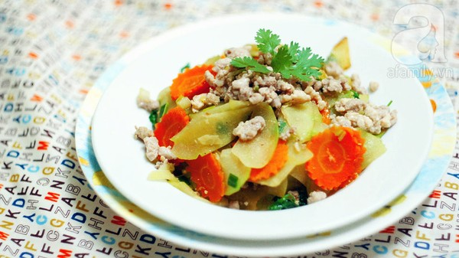
- Thịt heo xắt mỏng. Su su, cà rốt gọt vỏ, cắt sợi nhỏ. Hành lá lặt, rửa sạch, cắt nhỏ.
- Bắc chảo lên bếp, cho dầu vào đợi nóng. Cho hành tím xắt nhỏ vào khử mùi cho thơm, cho thịt heo vào xào chín. Tiếp theo cho cà rốt vào xào chính, cho su su vào, thêm chút nước nấu cho đến khi chín mềm.
- Nêm gia vị vừa ăn, cho hành vào rồi nhắc xuống.

